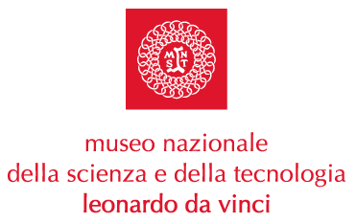

Maggio speciale al Museo

Oltre 5.000 visitatori al Museo in occasione dell’OPEN DAY del 1° maggio.
Un nuovo successo che si aggiunge a quello del 16 febbraio, quando oltre 15.000 persone hanno festeggiato il compleanno del Museo.
Per tutta la giornata bambini, mamme e papà hanno affollato le sale e partecipato alle attività di laboratorio, confermando il successo delle proposte culturali del Museo.

Si continua:

Sabato 10 maggio – dalle ore 9.30 alle ore 18.30
Entrata gratuita per tutte le mamme…accompagnate dai bambini.
In occasione della festa della mamma, i bambini con le loro mamme entreranno gratis al Museo e potranno confezionare loro un regalo nei laboratori.
Potranno creare un biglietto di auguri con Carta riciclata, un cuore in Ceramica da colorare, splendidi gioielli di vari Metalli e ritornare a casa con una Camera Oscura per giocare a fare foto ricordo.

Venerdi 17 maggio – dalle ore 15.30 alle ore 17.00
Pomeriggio, con ingresso gratuito, dedicato alle mamme che lavorano.
Il “Leonardo da Vinci” partecipa all’iniziativa promossa dal Corriere Lavoro dedicata a tutte le mamme che lavorano.
Il Museo regalerà alle mamme e ai loro bimbi un pomeriggio un po’ diverso.
Farà da padrona di casa la simpaticissima Guendalina che dopo il teatrino delle Bolle offrirà alle mamme e ai loro bimbi una succulenta merenda.

Tutte le aperture speciali del Museo “Leonardo da Vinci” costituiscono alcuni tra gli appuntamenti del calendario de “La Primavera della Scienza”, progetto nazionale promosso e coordinato dal Museo stesso insieme al MIUR e all’Ufficio Scolastico per la Lombardia.
A parte le scuole, i visitatori più affezionati del Museo “Leonardo da Vinci” sono le famiglie. Proprio a loro, sempre in occasione della celebrazione del 50° anno di attività del Museo, sono dedicate le aperture speciali legate alle festività e agli eventi della città.

Nei prossimi mesi altre aperture speciali.

Milano, 5 maggio 2003

Museo Nazionale della Scienza e della Tecnologia

“Leonardo da Vinci”
Relazioni Esterne e Comunicazione
Mariacristina Lani
Telefono 02 48.555.449
Via San Vittore 21 – 20123 Milano
stampa@museoscienza.org

